Председателю
Законодательного собрания
Ленинградской области

С.М.Бебенину
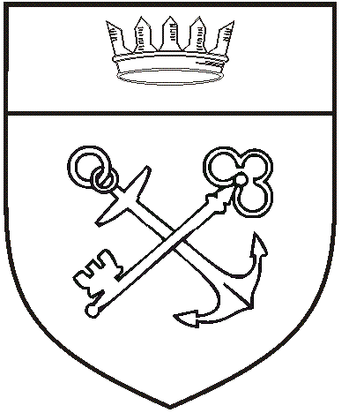
Совет
муниципальных образований Ленинградской области

191311, Санкт Петербург,
ул. Смольного, д. 3, к. 1-46,1-48
Тел.: (812) 576-41-83,576-42-61
Факс: (812) 576-43-81
e-mail: smolo@lenreg.ru

Исх. № 35 от 03.02. 2025г.
На № от 2025г.

Уважаемый Сергей Михайлович!

В Ассоциацию «Совет муниципальных образований Ленинградской области» поступило обращение главы муниципального образования «Киришский муниципальный район» Ленинградской области К.А.Тимофеева с предложением обсудить инициативу района по совершенствованию федерального законодательства в сфере оборота отходов производства и потребления.
Предлагаем, по-возможности, обсудить данные инициативы на заседании Совета представительных органов муниципальных образований 20 февраля 2025 года, с участием Тимофеева К.А. и Кузнецовой А.Н.- председателя Комитета Ленинградской области по обращению с отходами. В рамках подготовки вопроса на заседание Ассоциация, разошлет обращение К.А.Тимофеева членам Совета представительных органов.
О Вашем решении просим проинформировать.

С добрыми пожеланиями.

Приложение: письмо Тимофеева К.А. на 4 листах
Исполняющий обязанности  Исполнительного директора | 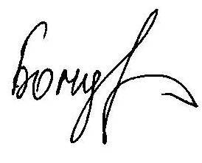 | А.А.Бондарь

